Міністерство освіти і науки України
Національний технічний університет України «Київський політехнічний інститут імені Ігоря Сікорського»
Факультет інформатики та обчислювальної техніки

Кафедра ІПІ

Звіт

з лабораторної роботи № 8 з дисципліни
«Основи програмування. Частина 2. Методології програмування»

„ ВІДНОШЕННЯ МІЖ КЛАСАМИ ТА ОБ'ЄКТАМИ”

Виконав(ла) ІП-42 Якубський Артем Аркадійович

Перевірив(ла) Вітковська Ірина Іванівна

Київ 2025
Мета лабораторної роботи – дослідити типи відношень між класами та об’єктами в ООП, навчитися проектувати об’єктно-орієнтовану модель предметної галузі.

Завдання
1. Вивчити типи відношень між класами в ООП.
2. Спроектувати об’єктно-орієнтовану модель предметної галузі згідно з варіантом, визначивши необхідні для цього класи та їх структуру.
3.Вимоги до проектування:
-розробити не менше 6 типів даних;
-застосувати всі базові принципи ООП;
-застосувати всі види відношень;
- застосувати обробку виключень, де це є необхідним;
-дотримуватись єдиної конвенції найменувань та принципів написання "чистого" коду;
- код дозволяється коментувати лише xml-коментарями.
4. Написати програму, в якій реалізувати попередньо спроектовану об’єктно-орієнтовану модель.
5. Програмний інтерфейс, наприклад, введення\виведення з консолі, реалізовувати окремим проектом. Код програмного інтерфейсу має бути простим (демонструється використання класів предметної галузі шляхом створення об’єктів та їх застосування, відсутня перевірка коректності вводу, введення з консолі мінімальне або відсутнє взагалі).
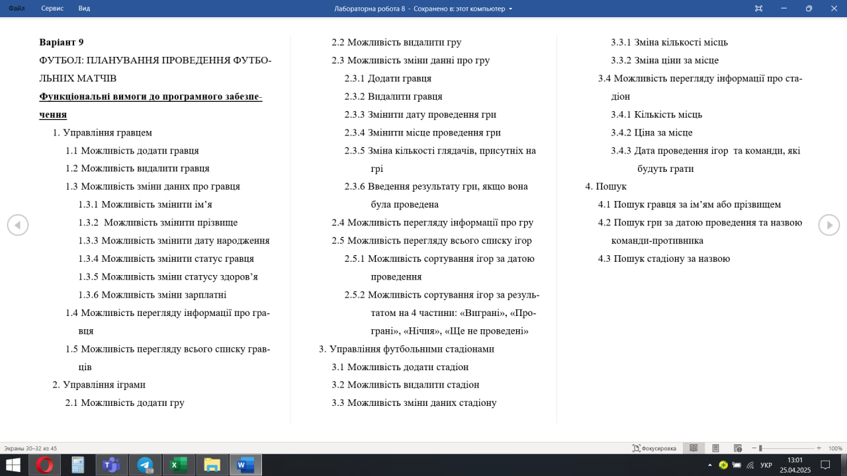

Діаграма класів програми:

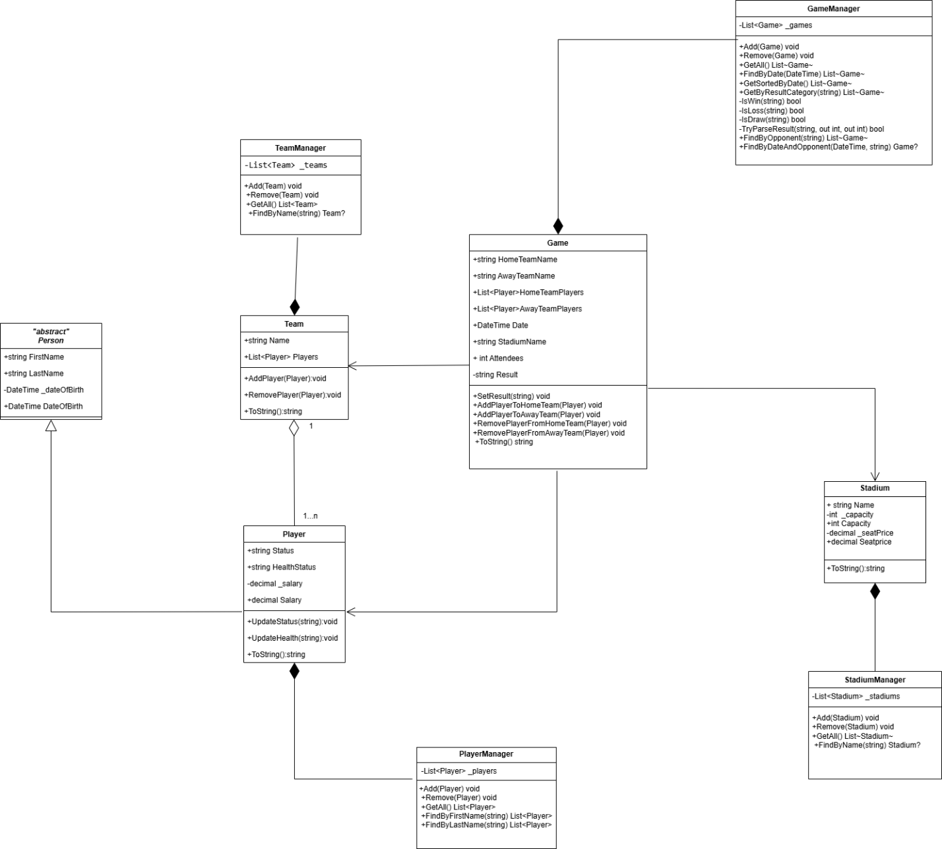

Висновок
У ході виконання лабораторної роботи було розроблено консольний застосунок для моделювання футбольного менеджменту з використанням об’єктно-орієнтованого програмування на мові C#. Було реалізовано чотири основні менеджери — для гравців, команд, стадіонів та ігор, які забезпечують повноцінне керування відповідними сутностями.
Особливу увагу було приділено створенню та використанню методів пошуку, сортування та фільтрації даних. Зокрема, реалізовано сортування ігор за датою, фільтрацію за категорією результату («Нічиї») та пошук по імені гравця, назві стадіону й параметрам гри. Завдяки додаванню кількох матчів із різними датами та результатами було наочно продемонстровано ефективність цих механізмів.

